Photo Editorで写真と遊ぼう
Photo Editorのインストールについて
Photo Editorがインストールされていない場合は、Microsoft OfficeにあるMicrosoft Photo Editorをインストールします。インストールについては下記を参照してください。
http://pasocom.material.jp/PhotoEditor.htm
http://excimer.hp.infoseek.co.jp/HP-PhotoEditor/p-HiddenXP.htm

Photo Editorを起動する
Ⅰ 独立したプログラムとして起動する場合
１[スタート]をクリックします。
２[プログラム]から[Photo Editor]」をクリックします。
Ⅱ 別のプログラムから Photo Editor を起動する
プログラムが OLE をサポートしていれば、そのプログラムから Photo Editor を起動することができます。
1 作業中のファイルで、イメージを挿入する位置をクリックします。
2 [挿入] メニューの [オブジェクト] をクリックします。
３ [オブジェクトの種類] ボックスで、[Microsoft Photo Editor 3.0 イメージ] をクリックします。
４ [[新規作成] 画面で選択します。

画像をよびだす
Ⅰ 保存したものからよびだす場合
ⅰ １ [ファイル]メニューの[開く]をクリックします。
２、[ファイルの場所][ファイル]を選択します。
ⅱ １ツールバーの （開く）をクリックします。
Ⅱ 画像をスキャンする場合
１、〔ファイル〕メニューの[イメージのスキャン] をクリックします。
２ [新規作成] ダイアログ ボックスで、適切なオプションを選択します。
※オプションのヘルプを表示するには、疑問符のボタン をクリックしてから目的のオプションをクリックします。

イメージを埋め込む
Ⅰ Photo Editor を独立したプログラムとして起動している場合
1 [[編集] メニューの [すべて選択] をクリックします。
2 [[編集] メニューの [コピー] をクリックします。
3 イメージを埋め込むプログラムに切り替えます。
4 イメージを埋め込む位置をクリックします。
5 [[編集] メニューの [形式を選択して貼り付け] をクリックします。
Ⅱ 別のプログラムから Photo Editor を起動している場合
１ [ファイル] メニューの [終了して戻る] をクリックします

Photo Editor を終了する
１ [ファイル] メニューの [終了] をクリックします。
２ 別のプログラムから Photo Editor を起動している場合は、[終了して戻る] をクリックします。

新しいイメージを作成する
1 [ファイル] メニューの [[新規作成] をクリックします。
2 [イメージの種類] ボックスで、イメージの種類を選択します。
3 [解像度]、[幅]、および [高さ] ボックスに数値を入力します。

新しいイメージを保存する
Ⅰメニューバーを使って
1 〔ファイル〕メニューの[名前を付けて保存] をクリックします。
2 [保存する場所] ボックスで、イメージを保存するドライブおよびフォルダをクリックします。
3 [ファイル名] ボックスに、イメージに付ける名前を入力します。
4 色数または圧縮オプションを変更するには、[オプション] をクリックします

※ファイル形式はJPEG形式、GIF形式、BMP形式。TIFF形式、PNG形式等で保存できますが、写真はJPEG形式で保存するのが望ましいです。JPEG形式は圧縮ができるので、インターネットや電子メールで写真を送るのによく使用されます。[オプション]で圧縮しますが、圧縮を大きくすると、画像が不鮮明なる恐れがあります。
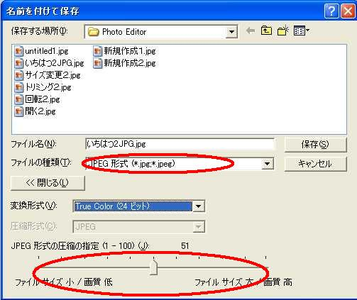

Ⅱツールバーを使って
１ ツールバーの （上書き保存）をクリックします。

イメージ全体または一部を選択する
１ イメージ全体を選択するには、[編集] メニューの [すべて選択] をクリックします。
２ イメージの一部を選択するには、[標準] ツールバーの (選択) をクリックし、選択する領域を囲むようにドラッグします。

選択範囲のサイズを変更する
次のいずれかの操作を行います。
１ 選択範囲を囲む上下左右のいずれかの辺を変更するには、変更する辺の中央にあるサイズ変更ハンドルにマウス ポインタを移動し、ポインタが上下または左右に矢印が付いた形に代わったら、そのハンドルをドラッグします。
２ 高さと幅を同時に変更するには、四隅にあるサイズ変更ハンドルをドラッグします。

トリミングする
１ [イメージ]メニューのトリミングをクリックする。
２ トリミングのボックスから[切り落とし] [余白] [サイズ] [スタイル]等を選択します。
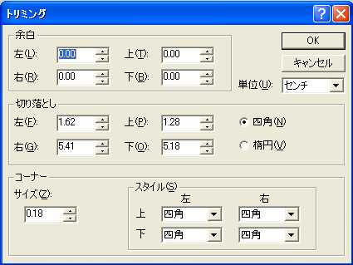
イメージを回転させる
Ⅰ イメージを時計回りに 90 度回転させるには
１ [標準] ツールバーの （90 度回転） をクリックします。

Ⅱ イメージをそのほかの方向に回転させるには
1 [イメージ] メニューの [回転] をクリックします。
2 必要なオプションを選択します。
3 [角度を指定] を選択した場合は、テキスト ボックスに回転させる角度を入力し、時計回りまたは反時計回りのオプションをクリックします。

メージを拡大または縮小して表示する
Ⅰ メニューバーを使って
① [[表示]メニューの[ズーム]をクリックして、ズームボックス の右端にある下向き矢印をクリックし、必要な倍率をクリックします。
Ⅱ ツールバーを使って
１ [標準] ツールバーの （ズーム） をクリックします。
拡大して表示するには、拡大する領域をクリックします。

縮小して表示するには、Shift キーを押しながらクリックします。

※ 10% から 1600% の範囲内で、クリックするごとに倍率が 2 倍 または 1/2 倍になります。

イメージの一部をぼかす
ぼかしブラシは、隣接する色を混ぜ合わせ、不鮮明にします。イメージ上でブラシをドラッグした部分がぼかされます。
1 [標準] ツールバーの （ぼかし） をクリックします。
2 ぼかす部分をマウス ポインタでドラッグします。

イメージの一部をシャープにする
シャープ ブラシは、隣接するグレーの値の差を大きくします。イメージ上でブラシをドラッグした部分がシャープになります。
1 [標準] ツールバーの （シャープ）をクリックします。
2 シャープにする部分をマウス ポインタでドラッグします。
イメージの明るさを調整する
明るさ コントロールは、すべての色およびグレーの階調の白の量を変更します。
1 [標準] ツールバーの (イメージの調整) をクリックします。
2 [明るさ] のつまみをドラッグして、明るさを増加させるか、減少させます。

※すべての色を調整するには、つまみをドラッグする前に、ダイアログ ボックスの左下隅にあるボックスで [すべての色] をクリックします。カラー チャンネルごとに調整するには、[赤]、[緑]、または [青] をクリックします。

イメージに透過領域を作成する
透過色に変更
透過領域を使って、ドキュメント、プレゼンテーション、または Web ページにイメージを統合することができます。たとえば、背景が空や壁のように無地である人物のイメージがある場合は、その背景を透過色に変更することができます。Word の文書内にイメージを埋め込んで印刷すると、その背景は紙の色になります。PowerPoint のプレゼンテーションや Web ページでは、透過領域は背景色になります。
1 [標準] ツールバーの (透過色に設定) をクリックします。
2 透明にする色の上にツールを移動し、クリックします。
[透過色に変更］ ダイアログ ボックスが表示されます。
3 プレビュー ウィンドウに、[OK] をクリックすると透明に変更される色が表示されます。オプションを変更して、透明にする色の領域を広げたり、透過性を変更することができます。

イメージのファイル形式を変更する
1 [ファイル] メニューの [名前を付けて保存] をクリックします。
2 [ファイルの種類] ボックスで、必要なファイル形式をクリックします。

イメージを True Color、パレット、グレースケール、またはモノクロに変更する
1 [ファイル] メニューの [プロパティ] をクリックします。
2 [種類] ボックスの一覧から、イメージの種類を選択します。
3 [パレット/ 256 色 (8 ビット)] を選択した場合は、[ユーザー設定] をクリックし、パレットの色数を選択して [OK] をクリックします。

※[モノクロ (1 ビット)] を選択した場合は、[ユーザー設定] をクリックし、ハーフトーンのオプションを選択して [OK] をクリックします。

イメージの解像度を変更する
1 [ファイル] メニューの [プロパティ] をクリックします。
2 [解像度] ボックスに、必要な解像度を入力します。
3 [OK] をクリックします。

256 色より少ない色数のパレットに変更する
1 [ファイル] メニューの [プロパティ] をクリックします。
2 イメージが 256 色でない場合は、[種類] ボックスで [パレット/ 256 色 (8 ビット)] を選択します。
3 [ユーザー設定] をクリックします。
4 色数を 256 色より少なくするには、[可変] をクリックし、[パレットの色数] ボックスに色数を入力します。

※ 標準のパレットの色数は 256 色です。これは、パレット イメージ の既定値の設定です

芸術的な効果を設定する
芸術的な効果は、[効果] メニューの 2 番目のコマンド グループにまとめられています。
1 [効果] メニューで、設定する効果をクリックします。
2 エフェクト コントロールを調整します。
3 全体を表示しているプレビュー イメージの中で、プレビューして効果を確認する部分にプレビュー フレームをドラッグし、[プレビュー] をクリックします。

特殊効果を設定する
特殊効果は、[効果] メニューの最初のコマンドのグループにまとめられています。
1 [効果] メニューの設定する効果をクリックします。
2 コントロールを調整します。

元に戻す
１ [編集]メニューの[元に戻す]をクリックします。

イメージを印刷する
Ⅰメニューを使って
1 [ファイル] メニューの [印刷] をクリックします。
2 必要なオプションを選択します。
Ⅰツールバーを使って
１ プリンタの設定を変更する必要がない場合は、[標準] ツールバーの （印刷） をクリックして印刷することができます
Ⅱメニューを使って
1 [ファイル] メニューの [印刷] をクリックします。
2 印刷のダイアログボックスで、[位置] [サイズ][余白]を選択します。

※特定の位置に配置するには、[配置] の [上] ボックスに上余白からの距離、[左] ボックスに左余白からの距離を入力します。

※ [サイズ] で、新しい幅と高さ、または現在のサイズに対するパーセンテージを入力します。
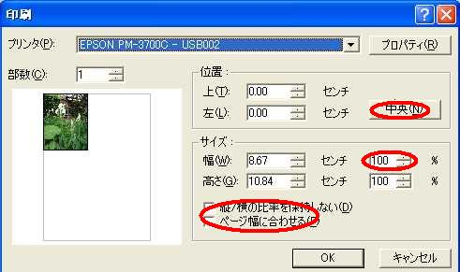
※イメージをページ幅に合わせて自動的にサイズ変更するには、[ページ幅に合わせる] チェック ボックスをオンにします。
※縦と横の比率を保持せずにイメージをサイズ変更するには、[縦/横の比率を保持しない] チェック ボックスをオンにします。

作業環境
ルーラーを表示または非表示にする
１ [表示] メニューの [ルーラー] をクリックします

ルーラーの目盛の単位を変更する
1 [表示] メニューの [使用する単位] をポイントします。
2 設定する単位をクリックします。

作業中にヘルプを表示または非表示にする
1 [ヘルプ] メニューの [トピックの検索] をクリックします。
2 [オプション] メニューの [ヘルプの表示] をポイントします。
3 目的のオプションをクリックします。

複数のイメージを同時に表示する
１ 複数のイメージを左右に並べて表示するには、[ウィンドウ] メニューの [並べて表示] をクリックします。
２ 複数のイメージを重ねて表示するには、[ウィンドウ] メニューの [重ねて表示] をクリックします

